ÖDEMİŞ ANAOKULU 2023 ARALIK AYI ÖĞLECİ BESLENME LİSTESİ
TARİH | İKİNDİ KAHVALTISI 14:30 - 15:00
Tanıtım: | ISPANAK AYVA  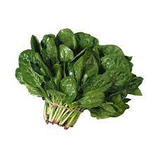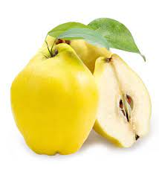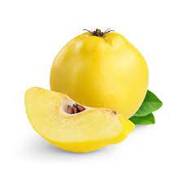
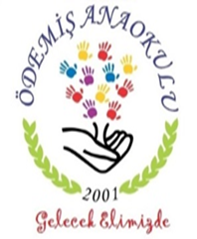
04/12/2023 | Gevrek-Çamur Peynir-Zeytin-Süt
05/12/2023 | Kalem Börek-Bitki Çayı-Tulumba Tatlısı
06/12/2023 | Mücver-Ayran-Mandalina
07/12/2023 | Mayalı Poğaça-Bitki Çayı-Zeytin-Peynir
08/12/2023 | Tavuk Pilav-Ayran-Havuç
11/12/2023 | Kısır-Turp-Yeşillik- Ayran
12/12/2023 | Soslu Makarna-Yoğurt-Ayva
13/12/2023 | Pişi-Peynir-Zeytin-Bitki Çayı
14/12/2023 | Tereyağlı Ödemiş Pide-Ayran Elma
15/12/2023 | Mercimek Çorbası-Ekmek-İrmik Helvası
18/12/2023 | Mercimekli Köfte-Ayran
19/12/2023 | Pişi -Peynir-Zeytin-Bitki Çayı-Mandalina
20/12/2023 | Browni Kek-Bitki Çayı
21/12/2023 | Tava Pidesi-Zeytin-Ayran
22/12/2023 | Tereyağlı Yıldız Şehriye Çorbası-Açma-Elma
25/12/2023 | Soslu Peynirli Makarna-Ayran
26/12/2023 | Ispanaklı Börek-Bitki Çayı-Portakal
27/12/2023 | Fırında Köfte patates-Ekmek-Yoğurt
28/12/2023 | Lorlu Kurabiye-Süt
29/12/2023 | Ezogelin Çorbası-Sütlü Simit-Muz
*Okul Yönetimi özel durumlarda veya mevsim şartlarına uygun olarak yemek listesinde değişiklik yapma hakkına sahiptir.
*Okulumuzda sağlık açısından tam buğday ekmeği tercih edilmektedir. AFİYET OLSUN.

Selin UYDU Çiğdem KURT ELMALI Arife SEZEN YÖRÜK Sevilay TEKİN ŞAFAK
Müdür Yardımcısı Rehber Öğretmen Okul Öncesi Öğretmeni Okul Öncesi Öğretmeni

Ahmet AŞAMA
Okul Müdürü

